|  |
| --- |
| Pactera |
| 可持续集成的微服务框架 |
| 基于SpringCloud,Docker,Jenkins实现 |

|  |
| --- |
| 李哲 林松 高强  2017-10-1 |

# 前言

“微服务”一词是在过去几年里涌现出来的，它是一种独立部署的软件应用设计方式。

在以往的传统单体应用开发中我们经常会碰到如下问题：

1. 系统复杂，内部多个模块之间紧密耦合，对象（应用）之间互相依赖，在开发，部署以及测试期间牵一发而动全身。
2. 扩展困难，传统的单体应用在需要动态扩容时往往需要对整个系统进行复制和集群，无法针对系统瓶颈处进行单独的优化处理，变更和升级都十分困难。
3. 不利于后期维护，由于单一应用组件之间的耦合度过高，维护期间的任何改动，升级和系统迁移都可能对整个系统造成影响。

微服务的核心意义在于每个组件运行在独立的进程（或服务器）上，并通过轻量级协议（如restful service）进行沟通。这样的好处在于：

1. 每个服务只专注于一个业务功能。
2. 服务可以由不同的团队开发。
3. 所有服务之间是低耦合的。
4. 服务可以跨语言开发
5. 在云环境蓬勃发展的今天，服务可以被很容易的切割，分散部署在不同的云环境中

本文将基于SpringCloud（应用层），Docker（工作容器）和Jenkins（自动持续集成工具）来讨论如何构建一套完整的，可持续集成的，易于维护并适用于敏捷开发模型的基本开发框架。

目录

前言 1

1. 结构 4

2. Springcloud实现 5

2.1 注册中心 5

2.1.1 pom.xml 5

2.1.2 application.properties 5

2.1.3 Application.java 5

2.2 配置中心 7

2.2.1 application.properties 7

2.2.2 application-dev.properties 7

2.2.3 Application.java 7

2.3 EmployeeService 8

2.3.1 bootstrap.properties 8

2.3.2 EmployeeController 8

2.3.3 Response 8

2.4 EmployeeService的负载均衡 9

2.4.1 bootstrap.properties 9

2.4.2 EmployeeController 9

2.4.3 Response 9

# 结构

* 每个服务运行在独立的Docker容器中
* 每个独立功能由一个相同服务的集群组成
* 所有的服务都在服务注册中心注册
* 服务注册中心会基于特定算法进行负载均衡调度

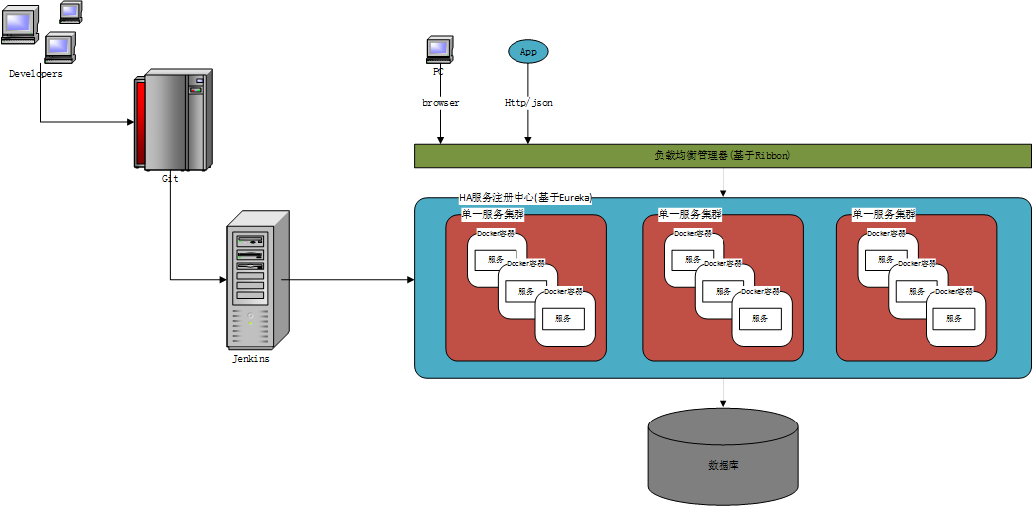

# Springcloud实现

## 2.1 注册中心

微服务框架中一个重要的概念是“服务的注册和发现”，你需要一个中心管理器来管理项目中的服务，在本文中我们使用Eureka来实现这个功能。这里基于Springcloud来使用Eureka非常简单，只需要下面几个步骤。

### pom.xml

使用Maven添加依赖

|  |
| --- |
| <dependency>  <groupId>org.springframework.cloud</groupId>  <artifactId>spring-cloud-starter-eureka-server</artifactId>  </dependency> |

### application.properties

因为我们使用Springboot内嵌的tomcat作为容器所以需要指定一下tomcat的相关配置

|  |
| --- |
| server.port=1111  eureka.client.register-with-eureka=false  eureka.client.fetch-registry=false  eureka.client.serviceUrl.defaultZone=http://localhost:${server.port}/eureka/ |

### Application.java

Springboot启动function

|  |
| --- |
| package com.dockerloud.regcenter.app;  import …  @SpringBootApplication  @EnableEurekaServer  public class Application {  public static void main(String[] args) {  SpringApplication.run(Application.class, args);  }  } |

使用浏览器直接访问<http://localhost:1111/>可以看到注册中心的管理界面

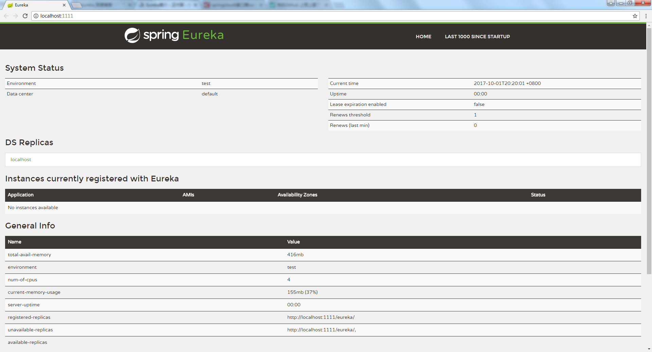

## 2.2 配置中心

在实际开发中，我们经常需要在不同的环境中使用不同的配置，例如在开发阶段数据库连接池需要使用dev环境的数据库。而在生产环境中我们需要将原有的配置更换为真实的数据库。对于分布式的系统来说，替换配置文件是一件非常麻烦的事，这里使用一个配置中心来为服务提供不同的配置。

### application.properties

配置中心本身就是一个服务

|  |
| --- |
| server.port=5555  spring.profiles.active=native  spring.application.name=conf |

### application-dev.properties

添加配置

|  |
| --- |
| message1=this is message one  message2=this is message two |

### Application.java

Springboot启动function

|  |
| --- |
| package com.dockerloud.regcenter.app;  import …  @SpringBootApplication  @EnableEurekaServer  public class Application {  public static void main(String[] args) {  SpringApplication.run(Application.class, args);  }  } |

## 2.3 EmployeeService

这里通过一个简单的Employee Service 模块来演示基本功能

### bootstrap.properties

声明配置中心和注册中心地址

|  |
| --- |
| spring.application.name=employee-service  server.port=3333  eureka.client.serviceUrl.defaultZone=http://192.168.1.15:1111/eureka/  spring.cloud.config.profile=dev  spring.cloud.config.uri=http://192.168.1.15:5555/ |

### EmployeeController

具体的功能实现

|  |
| --- |
| @RequestMapping(value = "/getEmployee" ,method = RequestMethod.GET)  public Employee getEmployee(@RequestParam int id) {  System.out.println(message1);  Employee emp = service.getEmployee(id);    try {  InetAddress addr = InetAddress.getLocalHost();  emp.setEmail(addr.getHostName()+":::"+addr.getHostAddress());  } catch (UnknownHostException e) {  e.printStackTrace();  }    return emp;  } |

### Response

通过访问绑定的端口会得到一个我们生成的json数据对象

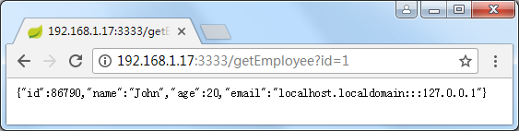

## 2.4 EmployeeService的负载均衡

之前我们说过每个独立功能都可以由一个集群来实现,不同于以往的J2EE Server 集群的工作方式（通过完整的全部功能的拷贝来实现），微服务仅仅在需要集群的功能点上进行横向扩展。

### bootstrap.properties

负载均衡器client本身也需要注册成为一个服务（端口为部署服务器的2222）

|  |
| --- |
| spring.application.name=employee-balancer  server.port=2222  eureka.client.serviceUrl.defaultZone=http://192.168.1.15:1111/eureka/  spring.cloud.config.profile=dev  spring.cloud.config.uri=http://192.168.1.15:5555/ |

### EmployeeController

和上面的EmployeeService本身不同，负载均衡client不需要也不应该自己实现业务逻辑，而是直接访问EMPLOYEE-SERVICE来获得相应的数据

|  |
| --- |
| @RequestMapping(value = "/getEmployee", method = RequestMethod.GET)  public String getEmployee(@RequestParam int id) {  return rt.getForEntity("http://EMPLOYEE-SERVICE/getEmployee?id=" + id, String.class).getBody();  } |

### Response

通过访问负载客户端也会得到一个相同的json数据对象。

这里实际上如果存在多个EmployeeService的实例，负载均衡器会自动根据算法选择一个合适的service。

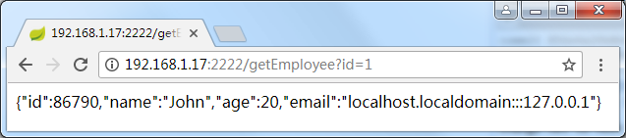

# Docker实现